事务并发带来的问题

ACID 事务4大特性
隔离性 ： 当并发操作的时候 要求行数据、表数据 之间的操作时透明的 不受互相干扰的
注意 ： mysql 中的事务回滚 ， 在开启事务操作数据时 ， 会先存版本快照 ，并记录undo （昂 丢） log日志（以链的方式记录） 。 当事务回滚时 根据日志将数据回退到之前的版本

2、数据库每操作一条数据都是基于一个事务的，那么当大并发量操作数据时，会带来什么问题 ？
以下发生的前提 ： 必须要求读一致性（在一个事物里面 前后查询多次，要求数据是一样的，但是出现了 脏读、不可重复读、幻读的情况）

脏读
并发量较大时 ，当一个A开启事务去读取数据时，另一个B来操作这条数据并且开启了事务，然后A有读取了数据发现此时数据已经变化。 但是B的操作回滚了 ，数据重置了
(读的是 其他事务回滚的脏数据)
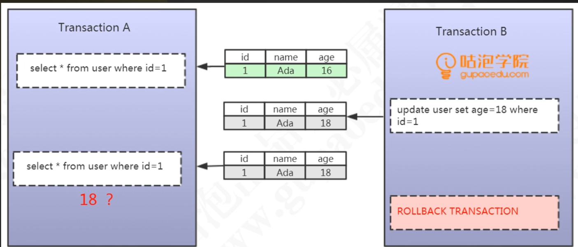

不可重复度
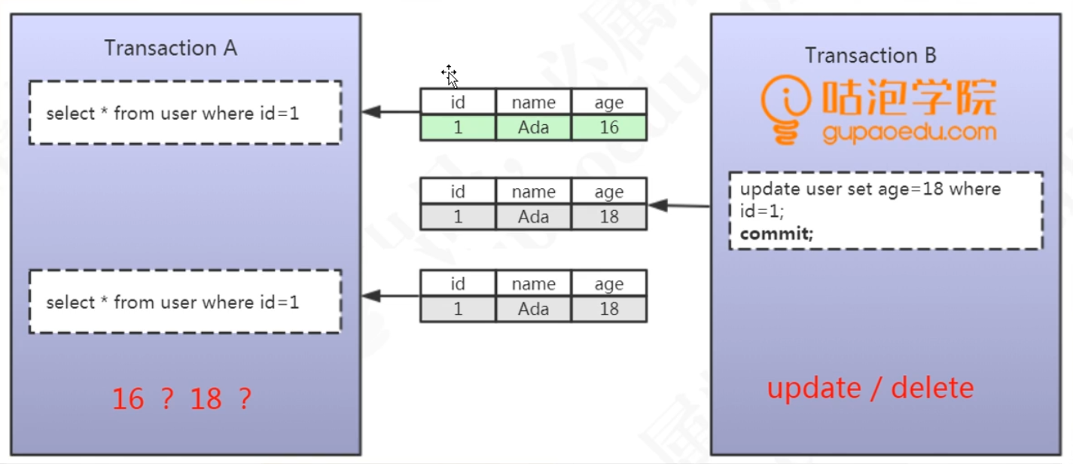
(读的是 其他事务已经提交的数据)

幻读
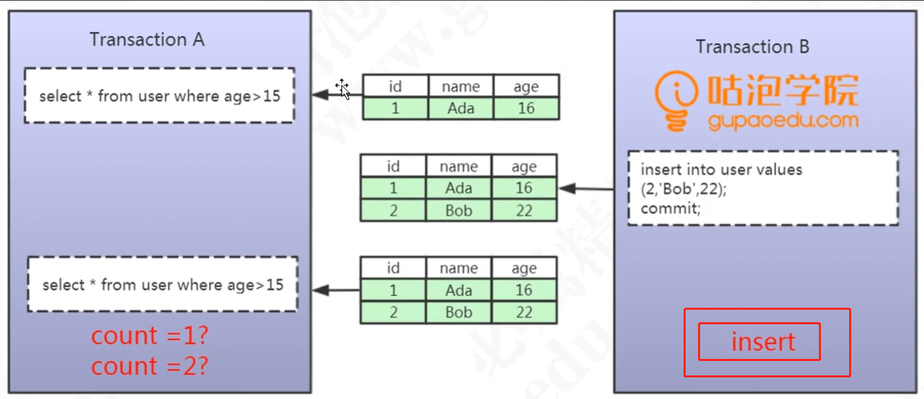
(读的是已经提交，且新增的数据)

3、mysql事务隔离机制
由于并发时，容易导致以上读一致性带来问题的情况， 数据库专家一致提出一个sql92规范，要求每个数据库必须提供不同的事务隔离级别来解决事务并发的问题

(1)4种隔离级别
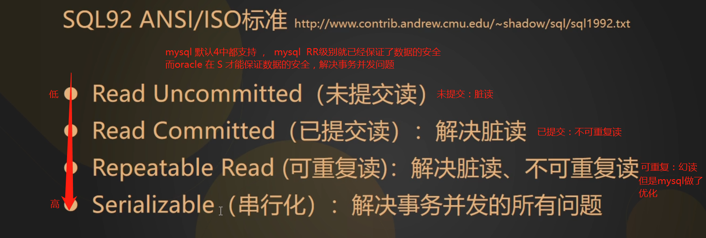

Mysql 事务隔离级别
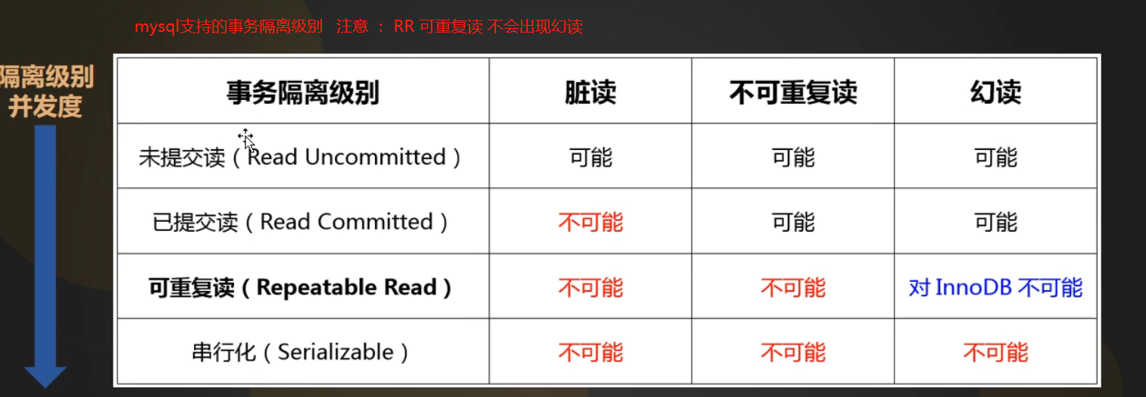
Mysql innodb 默认的事务隔离级别 ：RR 就解决了 幻读 ， 通过什么方式呢 ？

Mysql innodb RR级别如何解决读一致性带来的问题

方案一加锁（LBCC）
性能低 ， 当读数据时 其他连接不能读数据 。只有在特殊情况下 想要读取最新数据时 才会使用加锁

方案二 生成数据快照(MVCC)
用快照 提供其他连接读取数据
真实情况是 ： 在mysql 两种情况 协同使用
但是在 RC 级别 不能解决幻读 ， 因为 RC 快照的建立时间

mysql innodb中的锁 锁机制
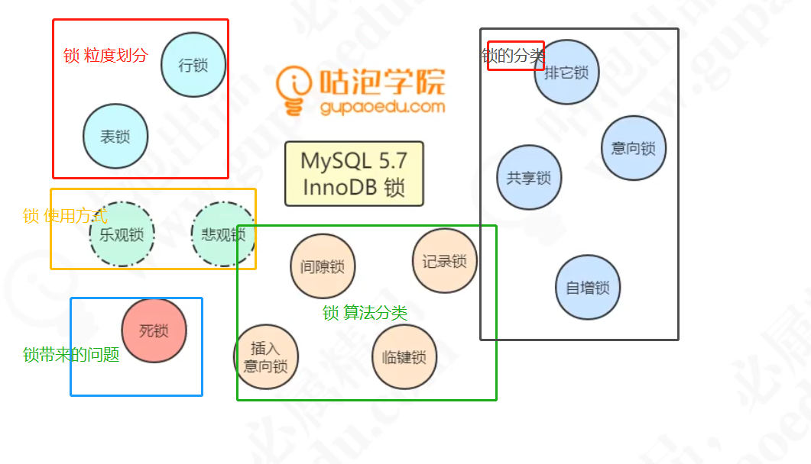

Innodb中锁分类

行锁

共享锁 (shared lock) 读锁
共享锁是可以在多个事物之间共享的 ， 用于读数据 一本称为读锁 。
如果加了读锁之后是不能被另一个事物修改的！

a、如何加锁 ： select * from test where id = ‘1’ lock in shared mode ;

b、释放共享锁： commit / rockbak

使用场景 ：
对于共享的数据， 我在读的时候 别人可能是会操作这条数据 ，那么在读的时候加共享锁，等查询事务提交后自动释放锁

排他锁 写锁
当一个事物对这条数据加了 排他锁 ，那么另外的事务是不能加 其他的锁的（共享锁、排他锁） 只能当前事务进行数据的读取 、修改

如何加锁

自动：upadte/delete/insert 默认会自加上排他锁

手动：select * from student where id = 1 for update;

b、释放 ： 提交或回滚

表级别的锁
行锁 与 表锁的区别
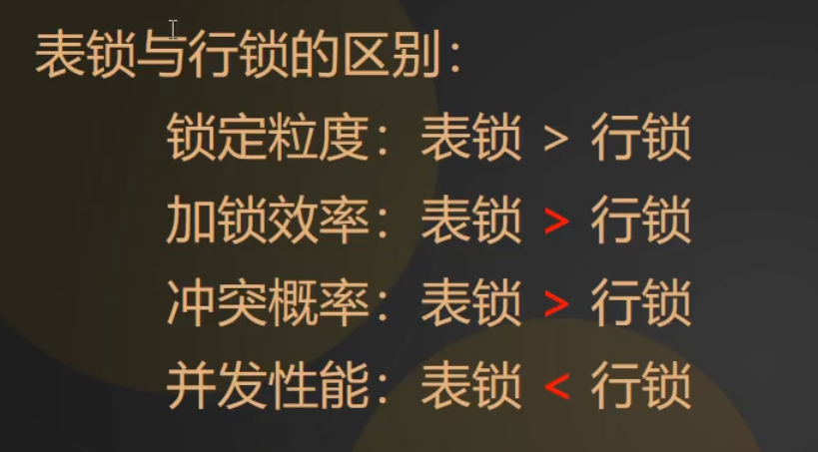

意向锁

意向排他锁
是数据库存储引引擎自己维护的 ，目的是为了提高加表锁的效率
为什么要表锁 ？
因为当 给某一条数据加 排他锁成功的必要条件就是 ，这张表里的所有数据 均没被加锁（共享锁、排他锁），那么就必须扫描所有的数据是否被加了锁 这种情况下是比较耗时的 ，因此采用加意向锁来判断表里的数据是否被加锁了
总结 加锁顺序 ： 当给某一条数据加锁的之前 必须先判断 表是否被加了意向锁，如果加了意向锁 则不能加锁成功

索引和锁的关系

什么是聚集索引
索引的逻辑顺序 跟物理存放的数据是一致 的 ，在一张表中只能有一个聚集索引，如果没创建索引，那么会有一个默认的聚集索引_rowId（每张表的隐藏字段） ， 如果创建索引则是主键 、没有主键则是 非空值的唯一索引

mysql innodb 中的索引

聚集索引（主键索引 包括联合主键）

隐藏字段
_rowId :建表不加索引时，默认使用的聚集索引是 _rowid ，当查询数据走聚集索引时 会默认扫描全表 ，如果表建了索引则 使用建的主键索引作为聚集索引
_txId : 事务id
_roll_ptr 回滚指针

二级索引（除了聚集索引之外的索引是二级索引）
除了 主键索引（包括联合主键）

聚集索引 和 二级索引的关系
当查询数据时如果使用了二级索引那么会通过二级索引查找到主键索引，然后根据主键所用查到对应的数据 ，这种现象被称为 回表

Mysql 中的锁住到底是什么
Mysql 中的锁 锁的是聚集索引 ，当建表时 不指定索引时 ， 如果给数据加锁，那么会锁住 rowid 而rowid又是全表扫描的 于是就把每一条数据的rowId 都锁住了，因此会造成锁表的现象 。但是当加了主键索引、唯一索引时 ， 如果在修改数据时是通过唯一索引修改的 那么也会锁表，因为会先走唯一索引再走主键索引 。

Mysql innodb 为什么要设置 自增的主键索引
mysql中每次新增数据，都是将一个页写满，然后新创建一个页继续写，这里其实是有个隐含条件的，那就是主键自增！主键自增写入时新插入的数据不会影响到原有页，插入效率高！且页的利用率高！但是如果主键是无序的或者随机的，那每次的插入可能会导致原有页频繁的分裂，影响插入效率！降低页的利用率！

锁算法
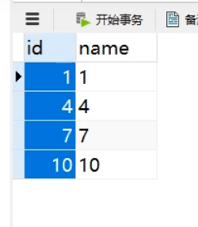
表里有 id = 1 4 7 10 几个记录
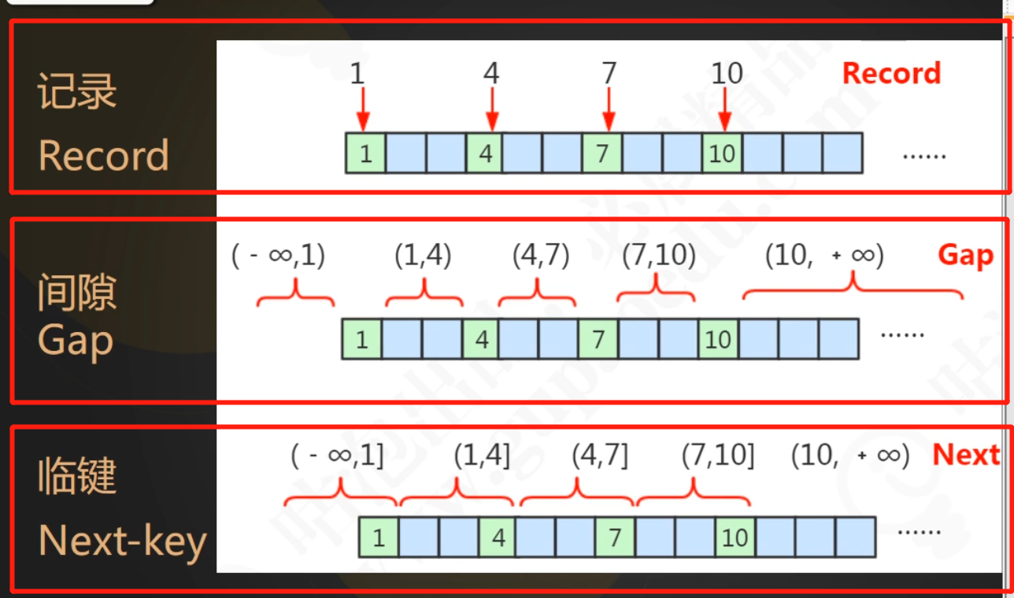

记录锁
记录的 1、4、7、10位置的索引 被称为 记录锁
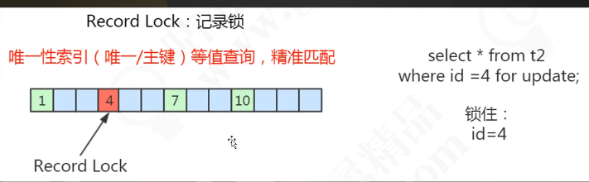

使用记录锁的场景 ：
使用主键索引、唯一索引 精准匹配时 ，会使用记录锁 查询完毕 锁释放

间隙锁
- 无穷 ， 2、3 、5、6 、8、9 + 无穷 不存在的数据索引是 间隙锁
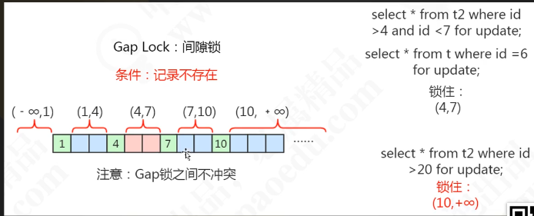
如果查询 where id > 100 ,锁住的不是 100 至+无穷 ， 而是 10 至+无穷

使用记录锁的场景
当查询不存在记录时，完美的避开了 主键索引、唯一索引 在查询这些数据的过程中会锁住这些数据，在此时间段内 是不能新增数据的 ，但是查询（排他锁）是不冲突的

Next key Locks (临间锁)

数据不存在的区间 加下一个索引的区间和 被称为 临间锁
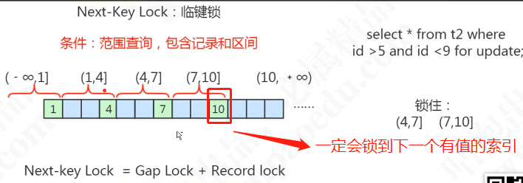

使用记录锁的场景
当使用范围查询时 ，既包含了记录 又包含了数据不存在的区间 ，那么在这个查询过程中会使用临间锁，来锁住这些记录

联合索引

如 clum1 、clum2 、clum3 字段作为联合索引 ，如何走索引的
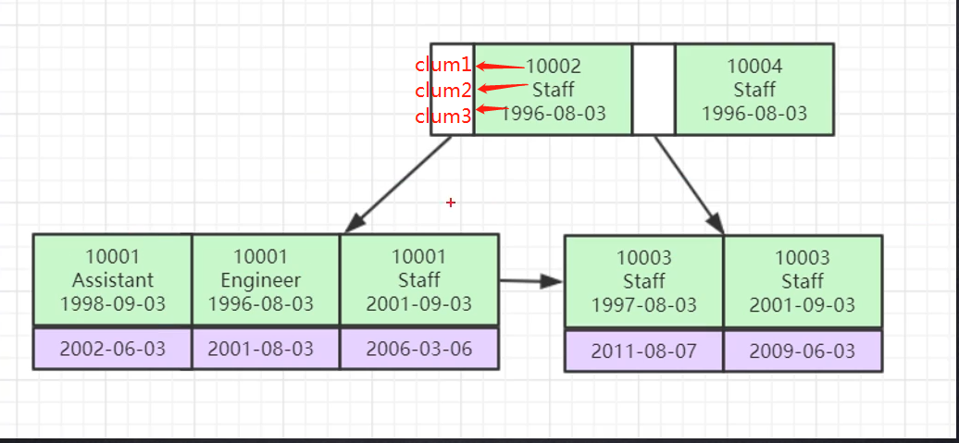
在检索索时 ， 首先会根据第一个字段的值 去 比较大小 ，如果能比较出大小 ， 那么会筛选出当前的索引 如 clum1 = 10002 ， 那么会去子节点去比价第二个索引 如clum2 = staff ，那么会找第三个索引 最终确定去查找 data数据
总结 ： 通过索引 去慢慢筛选锁定值
注意 ： 当 第一个索引 的数据都相等时 ， 会接着去比较第二个索引 一次类推 。
但是不能 断层去是用索引 ，如 clum2 = staff and clum3 = 2011-08-07 不能走索引的
因为断层是索引是无法一步步筛选的

联合索引最左原则

索引 a、b、c 联合索引
一定是以 最左边的 索引为准 ， 并且不能 断层 下列走索引的3中情况
- b、c
- b
a

与顺序无关
Where b = 1， a = 2， c = 3
Mysql在执行sql时 ， 会自动优化顺序

Mysql innodb 中的范围查找

Hash 索引
原理 ： 对每一条数据 进行一次运算得出 hash值得出磁盘文件地址（索引） ， 那么在查单个数是很快的 ，但是不范围查找 ，一旦范围查找就全文检索 。因为hash值之间没有规律

innodb 范围查找是走索引的
因为在叶子节点之间是有规律的

B+树索引结构规律：
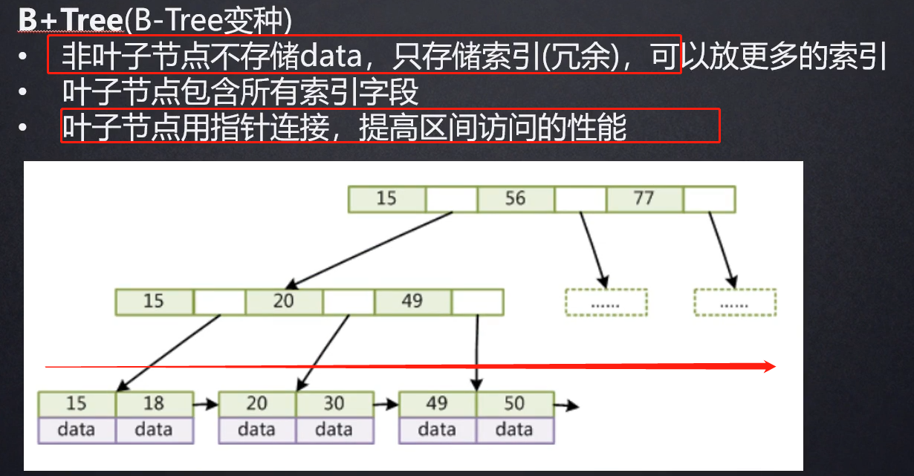

父节点索引值 从左到右 一次递增
叶子节点的值 ，从左到右依次递增
并且叶子节点 与 叶子节点之间 通过指针连接（目的是为了 提高区间的访问性能）

